3 группа

Какая картина подходит ко 2 части рассказа К.Паустовского «Мой дом»?
Подпишите её строчками из рассказа.
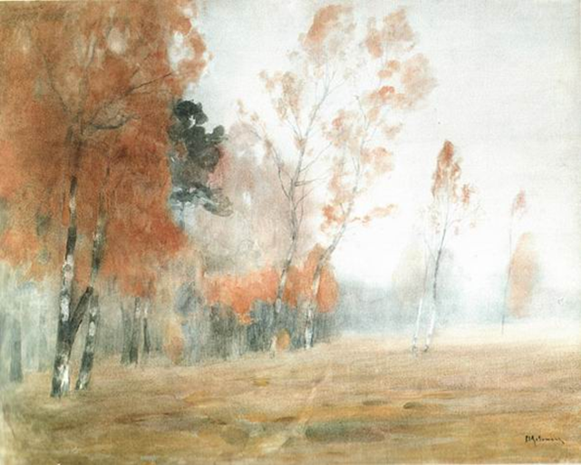
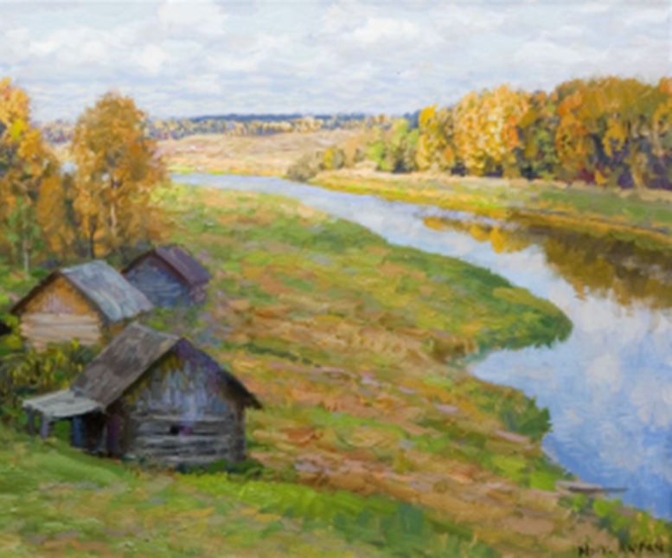
Исаак Левитан
Михаил Кугач

